**Wardrobe**

По прогнозу погоды предлагается вариант личного гардероба

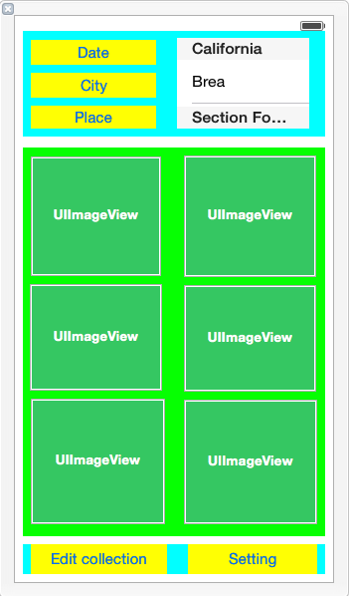 ***WardrobeView***

***WardrobeView*.** Основной вид. Загружается при старте.

**Таблица прогноза погоды** ***(WeatherTable***)- подгружаются результаты с сайта (для примера Gismeteo) по данным температура, ветер, осадки.

**Кнопка - Дата (*DateButton*)** (по умолчанию сегодня). При одном клике основной вид затемняется и появляется **календарь** ***(CalendarView***) для выбора даты.

**Кнопка - Город** ***(CityButton***) (по умолчанию расположения или предыдущий результат)

**Кнопка – Место** ***(PlaceButton***) (по умолчанию офис или предыдущий результат)

При нажатии на таблицу погоды происходит обновление данных

При нажатии на кнопки Город, Место появляется таблица выбора/редактирования (***EditChooseTable***) соответственно, а основной вид затемняется.

(В последующем возможен выбор времени дня (УТРО ВЕЧЕР НОЧЬ ДЕНЬ))

Вид редактируемой таблицы ***(EditChooseTable***). При его вызове другой вид (например ***WardrobeView*** затемняется)

***EditChooseTable***

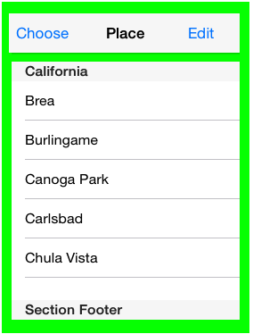

В нижней половине ***WardrobeView*** **вид – Картинок *(ImagesView)*** с отображением предложенного набора одежды с активными **Видами – Картинками (ImageView)** (на данный момент 6 стандартных ***(TopImageView, BottomImageView, ShoseImageView, HeaddressImageView, OuterwearDressImageView, AccessoriesImageView***, а в последствии возможно изменение набора).

Пролистываются наборы картинок по горизонтали

Пли нажатии на ***TopImageView, BottomImageView, ShoseImageView, HeaddressImageView, OuterwearDressImageView, AccessoriesImageView*** появляется **вид - одежда** (***ClothesView***) для выбора другого элемента одежды.

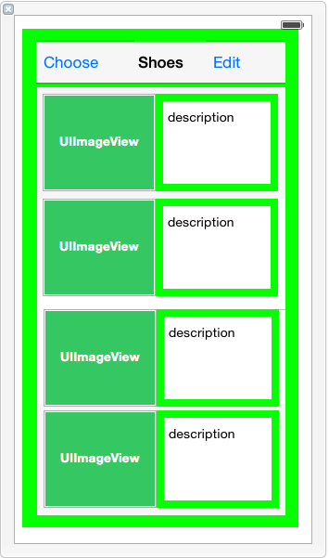 ***ClothesView***

Пли двойном нажатии на весь ***ImagesView*** появляется вид редактирования модели (***ModelView***) – набора одежды.

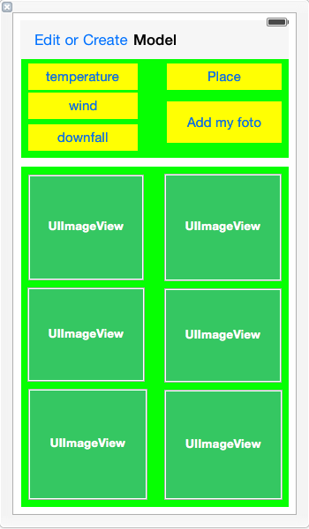 ***ModelView***

**Таблица – Вид Одежды** ***ClothesView*** с названием вида одежды (например обувь) и отображением трех элементов с описанием их. При редактировании есть возможность установить параметры для их отбора, добавить другую одежду с помощю ***AddEditClothesView***.

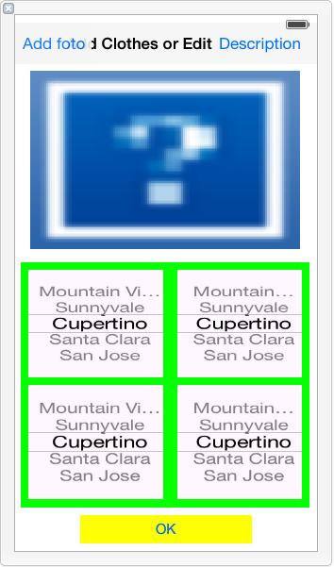***AddEditClothesView***

На виде ***ModelView*** кроме создания и редактирования модели для определенных погодных условий есть еще возможность добавить фото в образе данной модели с помощью кнопки ***AddMYFoto*** и вида ***MyFotoView***. На этом виде есть возможность опубликовать свое фото в соц сетях.

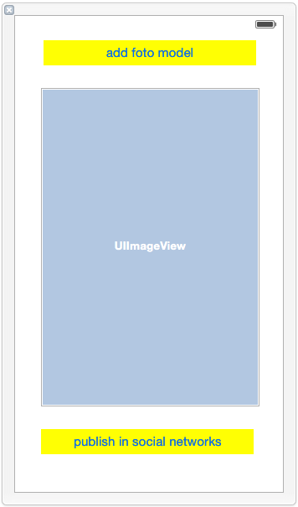 ***MyFotoView***

**Кнопка – Редактировать** (***EditCollectionButton***) на ***WardrobeView*** позволяет формировать новые образы запуская вид ***ModelView***.

К**нопка – Настройки** (***SettingButton***) на ***WardrobeView*** запускает вид основных настроек ***SettingView***.

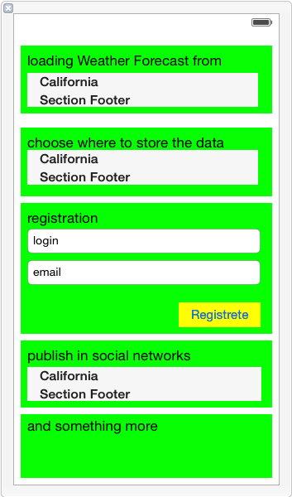***SettingView***

На этом виде ***SettingView*** мы можем выбрать источник прогноза погоды, где хранить данные, зарегистрироваться, выбрать социальные сети.